Л. М. Каплан
Вице-президент, директор «Союзпетростроя»

Тезисы доклада на конференции 13 апреля 2023 года

АКТУАЛЬНЫЕ ПРОБЛЕМЫ РАЗВИТИЯ ИНВЕСТИЦИОННО-СТРОИТЕЛЬНЫХ КОМПЛЕКСОВ САНКТ-ПЕТЕРБУРГА И ЛЕНИНГРАДСКОЙ ОБЛАСТИ
Уважаемые коллеги!
Я сегодня нахожусь в некотором затруднении. Мой доклад – единственный среди докладов руководителей органов власти, каждого из которых я искренне уважаю. Но я должен сказать то, что мне поручили члены Совета «Союзпетростроя» и что я сам думаю –проанализировать опыт градостроительной деятельности в Москве и в Ленинградской области и сопоставить с тем, что происходит в Санкт-Петербурге. Тем более, что на повестке нашей конференции стоит тема развития строительства в обоих регионах. Прошу понять меня – все, что я буду говорить, я делаю из добрых побуждений для нашей общей пользы. Начну с моего любимого – данных Росстата – приведу и графики, и цифры. Итак, начнём:

1. В использовании строительными организациями производственных мощностей наблюдается всеобщее резкое падение в 1 квартале 2023 г.
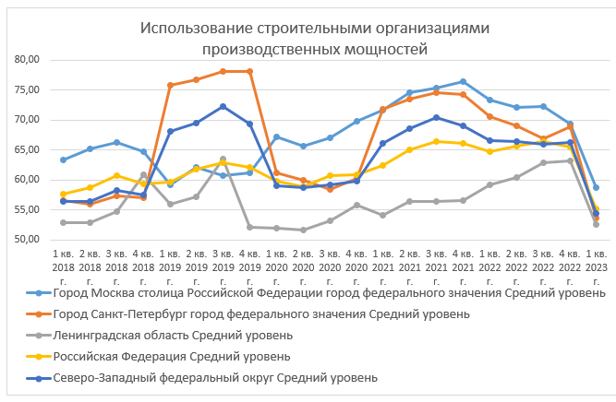
2. В 1 квартале 2023 года (по неполным данным на 23.03.23) обеспеченность заказами по Российской Федерации (до 5,7 мес.), Москве (до 6,4 мес.), Северо-Западу (до 5,6 мес.) и Санкт-Петербургу (до 6,6 мес.) резко снизилась до минимальных уровней (с конца 2018 г.). В Ленинградской области обеспеченность наоборот возросла – до 6,3 мес. и практически сравнялась с Санкт-Петербургом и Москвой.
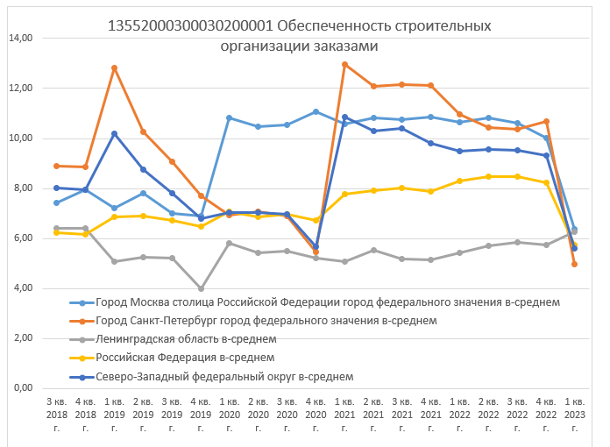

3. При этом с середины 2022 года наблюдается долгожданное изменение в постоянном сокращении числа организаций: в целом по РФ, Москве и Ленинградской области наметился рост, но в Санкт-Петербурге продолжается спад. А в процентном соотношении к январю 2019 Ленобласть вообще находится вне конкуренции (кстати, ее рост почти зеркально отображает спад по Санкт-Петербургу).

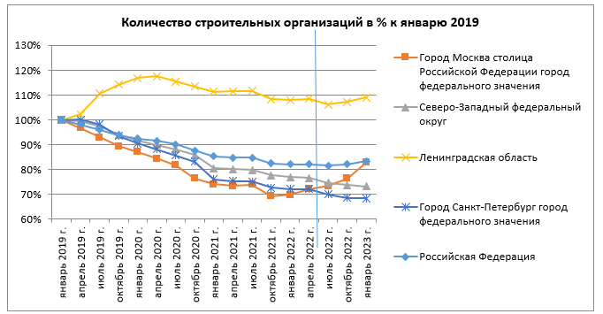

4. И наконец, индекс предпринимательской уверенности в строительстве в 1 кв. 2023 г. снизился везде, кроме Ленинградской области; в Санкт-Петербурге – сильнее всего.

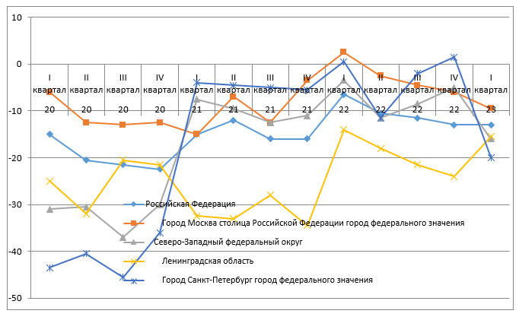

Динамика некоторых показателей к январю 2019 года

 | РФ |  |  | Москва |  |  | Санкт-Петербург |  |  | Ленобласть
 | Янв. 2019 | Янв. 2023 | Дина-мика | Янв. 2019 | Янв. 2023 | Дина-мика | Янв. 2019 | Янв. 2023 | Дина-мика | Янв. 2019 | Янв. 2023 | Дина-мика
Количество строительных организаций | 474910 | 395438 | -17% | 96557 | 79915 | -17% | 41582 | 28434 | -32% | 2964 | 3232 | +9%
Обеспеченность заказами (мес.) | 6,87 | 5,74 | -16% | 7,20 | 6,36 | -12% | 12,84 | 4,97 | -61% | 5,08 | 6,26 | +23%
Обеспеченность финансированием (мес.) | 6,02 | 5,61 | -7% | 6,53 | 4,83 | -26% | 12,30 | 4,20 | -66% | 4,632 | 5,64 | +22%
Новое строительство (в % от общего объема строительства)
- жилых зданий | 22,53 | 17,44 | -23% | 39,47 | 21,29 | -46% | 12,03 | 16,53 | +37% | 9,61 | 28,38 | +195%
- нежилых зданий | 12,81 | 10,23 | -20% | 6,77 | 15,61 | +131% | 12,57 | 4,93 | -61% | 58,30 | 4,74 | -92%
- сооружений | 20,37 | 14,17 | -30% | 13.92 | 17,53 | +26% | 50,88 | 4,19 | -92% | 15,07 | 7,40 | -51%

Из приведенных данных следует, что ситуация сложная по всей России в целом, но наиболее всего – в Петербурге продолжается уход компаний с рынка. Приведенные цифры свидетельствуют о росте уровня неопределенности в их инвестиционно-строительных комплексах рассматриваемых регионов. Благоприятнее всего статистика в Ленинградской области, но здесь имеет место огромный перекос в сторону строительства жилых зданий относительно нежилых зданий и сооружений. Такой же перекос в сторону жилья, лишь в чуть меньшей степени, присутствует и в Санкт-Петербурге.
Я выступаю сегодня по поручению Совета «Союзпетростроя», члены которого обеспокоены современным состоянием градостроительства в Санкт-Петербурге и поручили мне ознакомится с практикой в других субъектах Российской Федерации, в частности – в Москве и Ленинградской области. Есть русская поговорка о горячей картошке, которую перебрасывают из руки в руку, откладывая решение «на потом» – когда сама остынет. Но приведенные цифры упрямо говорят, что «не остынет» и что актуальные проблемы в Санкт-Петербурге есть, и их больше по сравнению с Ленобластью, где по некоторым показателям наблюдается устойчивый рост.
Таких основных проблем у нас три: градостроительство (генеральный план города и правила землепользования и застройки), реновация и коммуналки.
Я остановлюсь только на первой проблеме, от решения которой зависит состояние и дальнейшее развитие инвестиционно-строительного комплекса нашего города. Общее мнение – здесь много нерешенных проблем. Затянулась разработка нового Генерального плана Санкт-Петербурга, а старый план практически перестал действовать из-за тысяч поправок. Мы перешли, по существу, к ручному управлению, а это опасно! Должны работать законные, понятные всем институты, а не волевые решения отдельных людей.
Непонятны причины отсрочек с Генпланом. Мне довелось участвовать в подготовке двух таких документов – генеральных планов 1966 года и 1987 года, причем последний был разработан и принят как единый для Ленинграда и области. Вместе с Валентином Федоровичем Барановым мы обсуждали технико-экономические основы планов, их идеи и т. п. Генеральный план 2005 года принят уже в новых условиях хозяйствования, но он явно устарел, также как и принятые в то время Правила землепользования и застройки.
Кстати оба первых генплана (1966 и 1987 годов) разрабатывались одной 1-й мастерской ЛенНИИпроекта (25-30 человек). А сейчас разработкой нового генплана занимается целый институт (около 200 человек). Вот уж воистину – «у семи (или у ста?!) нянек дитя без глазу»!
Утрачена координация в градостроительном развитии мегаполиса. Созданная для реализации пункта 1.2.9 ПЗЗ так называемая Градостроительная (а по сути – социальная) комиссия принимает решения, вызывающие немало вопросов, и не является координирующим органом застройки города. Поэтому заслуживает внимания изучение опыта Москвы – еще большего и сложного мегаполиса. Там успешно действует возглавляемая мэром градостроительно-земельная комиссия, которая рассматривает и решает ВСЕ вопросы комплексно: инвестиционные, правовые, имущественные, земельные, инфраструктурные (включая социальные), энергетику – и все другие, связанные с рассматриваемым объектом или комплексом. Решения этой комиссии уже технически идут в изменение ПЗЗ, а не требуют поправок в Генеральный план города. У нас в Санкт-Петербурге тоже был опыт такой работы ИТК – инвестиционно-тендерной комиссии, которая действовала подобным образом.
Целесообразно воссоздать координирующий авторитетный орган, решающий весь комплекс взаимосвязанных проблем. Всё должно быть прозрачным и обоснованным, ибо иное ведет к ущемлению прав застройщиков – особенно средних, которые не могут нормально работать и банкротятся. Всё это ведет к закрытости рынка и уходу с него многих компаний.
Теперь о градостроительной практике в Ленинградской области. Удивительно, что оба комитета города и области находятся в одном здании, но такое впечатление что они разделены непереходимой границей! Конечно, если сопоставление градостроительства в Петербурге и Москве сравнительно корректно – это два мегаполиса со схожими проблемами и задачами развития, то сравнение Петербурга и Ленинградской области с позиций градостроительной политики достаточно условно. Однако в сфере массового жилищного строительства у них практически много общего, и не случайно петербургские застройщики так много построили многоэтажного жилья в области. Естественно, что там больше свободных территорий для комплексной застройки, дешевле и земля, и квартиры и т. п.
Но изучение практики градостроительства в Ленинградской области и мнение ряда крупных застройщиков показывает и другое – там значительно проще решать проблемы: все более быстро, понятно и прозрачно. Общим документом в области является Схема территориального планирования, которую разрабатывает и корректирует ГКУ Градостроительного развития территории (30 сотрудников), Генеральные планы разрабатываются для каждого муниципального образования (их 188 и разрабатывает их Комитет по градостроительной политике со штатом 42 сотрудника) и столько же – правил землепользования и застройки, на основе которых в течение 7 рабочих дней без проблем выдаются градпланы на объекты. Генеральные планы поселений утверждаются правительством области. Проекты планировки территорий изготавливаются заказчиками, и в них предусматриваются социальные и инфраструктурные объекты.
Подчеркну, что и в Москве и в Ленинградской области все градостроительные проблемы решаются в обход органов региональной законодательной власти! Никаких поправок в Генеральные планы! Дело депутатов – принимать регулирующие законы, а не вмешиваться в конкретные вопросы. У нас же – сотни тысяч поправок!
Итак:
1. Санкт-Петербургу надо критически проанализировать нашу практику и принять все полезное, что есть у соседей. «Союзпетрострой» в рамках подготовки очередной конференции по качеству строительства готов собрать градостроителей различных регионов России для выявления лучших практик и выработки на их основе рекомендаций для нормального градостроительного развития нашего великого города.
2. Обоим смежным регионам следует обратить особое внимание на чудовищный перекос в сторону жилищного строительства. Нельзя забывать, что людям надо не только жилье, но и места приложения труда, дороги, социальная инфраструктура (детские сады, школы, поликлиники, больницы, спортклубы, места досуга и отдыха), а также театры, музеи и дома творчества.

